**План**

**проведения совещания с начальниками Управлений образования**

**Республики Ингушетия**

**Тема: Знакомство с РДДМ «Движением первых»**

Вопросы для обсуждения:

1. **Что такое РДДМ «Движение первых»?**

**Российское движение детей и молодёжи «Движение первых»** общероссийская [общественно](https://ru.wikipedia.org/wiki/%D0%9E%D0%B1%D1%89%D0%B5%D1%81%D1%82%D0%B2%D0%B5%D0%BD%D0%BD%D0%B0%D1%8F_%D0%BE%D1%80%D0%B3%D0%B0%D0%BD%D0%B8%D0%B7%D0%B0%D1%86%D0%B8%D1%8F)-государственная детско-молодёжная органи-зация. Образовано Учредительным собранием [20 июля](https://ru.wikipedia.org/wiki/20_%D0%B8%D1%8E%D0%BB%D1%8F) [2022 года](https://ru.wikipedia.org/wiki/2022_%D0%B3%D0%BE%D0%B4). Создано в соответствии с Федеральным законом "О российском движении детей и молодежи" от 14.07.2022 N 261-ФЗ.

Целями движения являются содействие проведению государственной политики в интересах детей и молодёжи, участие в воспитании детей, их профессиональной ориентации, организации досуга, создание возможностей для всестороннего развития и самореализации, подготовка детей и молодёжи к полноценной жизни в обществе.

Принимать в движение будут с 6 лет. Участниками движения смогут быть несовершеннолетние, обучающиеся по программам начального общего, основного общего, среднего общего, среднего профессионального и высшего образования. Организацией воспитания и досуга детей будут заниматься взрослые наставники.

Движение имеет свою символику – [гимн](https://ru.wikipedia.org/wiki/%D0%93%D0%B8%D0%BC%D0%BD), эмблемы, флаги и прочее.

Движение имеет структуру:

- региональные отделения Движения созданы во всех субъектах Российской Федерации;

- местные отделения Движения создаются в муниципальных образованиях;

- первичные отделения Движения, формируемые в образовательных организациях начального общего, основного общего, среднего общего образования, среднего профессионального образования, дополнительного образования детей, а также в организациях, образующих инфраструктуру молодежной политики, организациях в области культуры и спорта, иных организациях, осуществляющих работу с детьми и молодёжью.

**ОСНОВНЫЕ НАПРАВЛЕНИЯ ДВИЖЕНИЯ:**

1. ОБРАЗОВАНИЕ И ЗНАНИЯ. «УЧИСЬ И ПОЗНАВАЙ!»
2. НАУКА И ТЕХНОЛОГИИ. «ДЕРЗАЙ И ОТКРЫВАЙ!»
3. ТРУД, ПРОФЕССИЯ И СВОЁ ДЕЛО. «НАЙДИ ПРИЗВАНИЕ!»
4. КУЛЬТУРА И ИСКУССТВО. «СОЗДАВАЙ И ВДОХНОВЛЯЙ!»
5. ВОЛОНТЁРСТВО И ДОБРОВОЛЬЧЕСТВО. «БЛАГО ТВОРИ!»
6. ПАТРИОТИЗМ И ИСТОРИЧЕСКАЯ ПАМЯТЬ. «СЛУЖИ ОТЕЧЕСТВУ!
7. СПОРТ. «ДОСТИГАЙ И ПОБЕЖДАЙ!»
8. ЗДОРОВЫЙ ОБРАЗ ЖИЗНИ. «БУДЬ ЗДОРОВ!»
9. МЕДИА И КОММУНИКАЦИИ. «РАССКАЖИ О ГЛАВНОМ!»
10. ДИПЛОМАТИЯ И МЕЖДУНАРОДНЫЕ ОТНОШЕНИЯ. «УМЕЙ ДРУЖИТЬ!»
11. ЭКОЛОГИЯ И ОХРАНА ПРИРОДЫ. «БЕРЕГИ ПЛАНЕТУ!»
12. ТУРИЗМ И ПУТЕШЕСТВИЯ. «ОТКРЫВАЙ СТРАНУ!
13. **Как вступить в РДДМ «Движение первых»?**

**Шаг 1.** Инициативная группа ребят, из числа самых активных и не менее 3 человек, вносит предложение о создании первичного отделения в учебном заведении, в котором они обучаются. Самое первое действие, совершаемое ими – оформление протокола заседания инициативной группы (Приложение 1).

Приложение 1

к Порядку создания первичного отделения Общероссийского общественно-государственного движения детей и молодежи

**ПРОТОКОЛ № ___**

заседания инициативной группы

|  |  |
| --- | --- |
| ________________________  Место проведения:  Республика Ингушетия, г. Назрань | «____» ____________ 20__ г.  Дата проведения |

Начало: ___:___

время

**Присутствовало _____ человек (не менее трех).**

1. Фамилия Имя Отчество (полностью), данные документа, удостоверяющего личность;

2. Фамилия Имя Отчество (полностью), данные документа, удостоверяющего личность;

3. Фамилия Имя Отчество (полностью), данные документа, удостоверяющего личность.

…..

**ПОВЕСТКА ДНЯ:**

1. О создании первичного отделения Общероссийского общественно-государственного движения детей и молодежи в _____________ *(наименование образовательной или иной организации)*.
2. Разное.

I. По первому вопросу повестки «О создании первичного отделенияОбщероссийского общественно-государственного движения детей и молодежи» слушали _________________________(фамилия, инициалы), который (-ая) предложил (-а) создать первичное отделение Общероссийского общественно-государственного движения детей и молодежи (далее – Движение) в _____________ *(наименование образовательной или иной организации, на базе которой предлагается создать первичное отделение Движения)*.

**РЕШИЛИ:** поддержать предложение ________________ *(ФИО)* о создании первичного отделения Движения в _____________________. Обратиться с данным предложением в Региональное отделение ДвиженияРеспублики Ингушетия. Уполномочить представлять интересы инициативной группы граждан _______________________ *(ФИО и должность)*.

|  |  |
| --- | --- |
| Участники голосования  *ФИО (по алфавиту)*  *________________________________* |  |

Результаты голосования:

«За» - __ (____); «Против» - __ (_____); «Воздержались» - __ (____).

Подписи участников инициативной группы:

|  |  |  |
| --- | --- | --- |
| **№** | **Полное ФИО** | **Подпись** |
|  |  |  |
|  |  |  |
|  |  |  |

## Шаг 2.

## Далее участники инициативной группы проходят процесс подачи заявления на вступление в РДДМ на сайте будьвдвижении.рф.

**Обратите внимание!** Подписание заявления осуществляется Усиленной неквалифицированной электронной подписью "Госключ" (далее Госключ). Для получения УНЭП "Госключ" необходимо скачать [**мобильное приложение**](https://www.gosuslugi.ru/goskey) и авторизоваться через учетную запись портала государственных услуг Российской Федерации (далее – Госуслуги). Для этого необходимо иметь подтвержденную учетную запись на Госуслугах. В случае отсутствия у Вас учетной записи на Госуслугах, необходимо пройти процедуру [**регистрации**](https://www.gosuslugi.ru/help/faq/login/1).  
 В случае возникновения вопросов ознакомьтесь с [**инструкцией**](https://xn--90acagbhgpca7c8c7f.xn--p1ai/files/instruction.pdf), либо обратитесь в поддержку [**post-info@rddm.team**](mailto:post-info@rddm.team)

Правильность действий подтверждается подобной картинкой на экране рабочего стола.

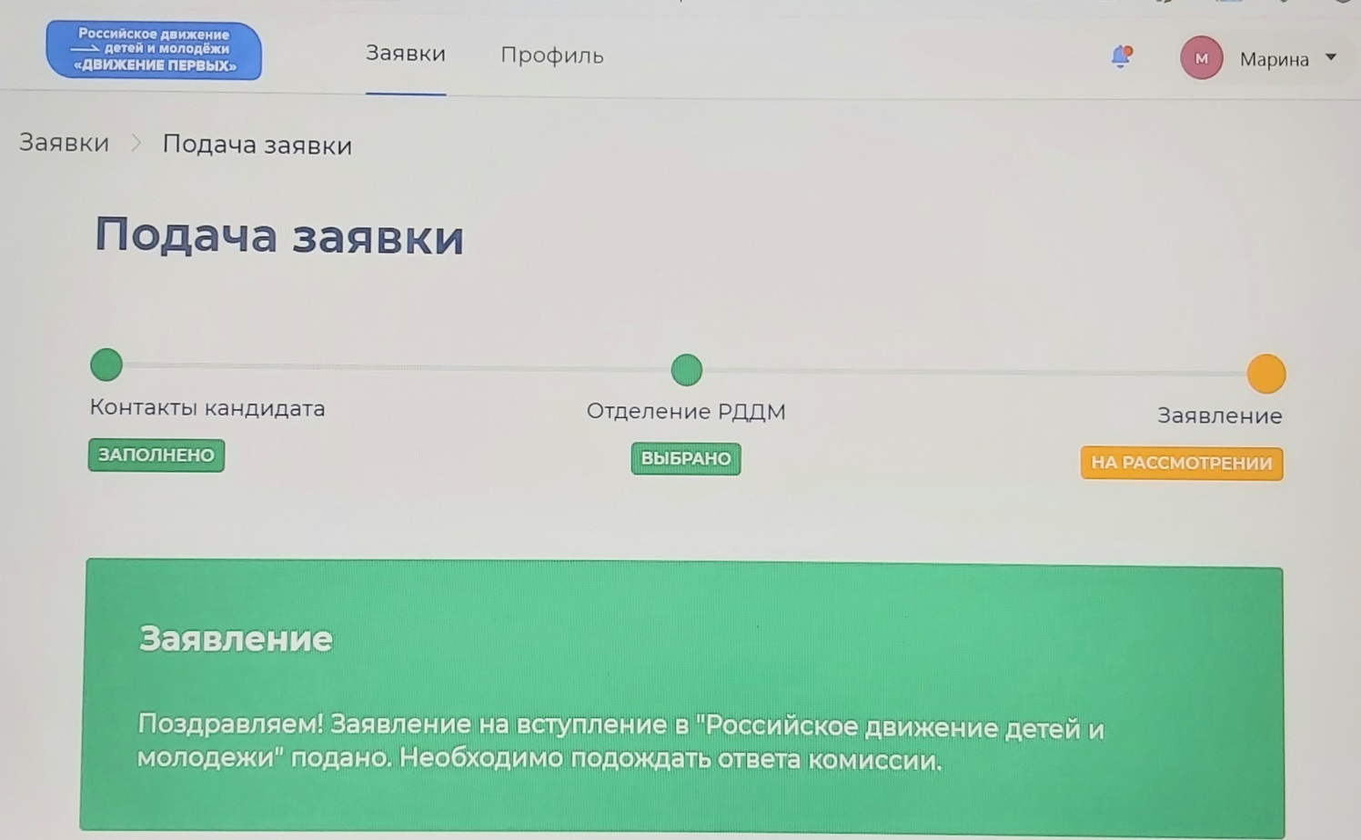

**Шаг 3. Данный порядок действий предназначен для руководства ОУ**

Заявление от руководителя (или представителя, действующего на основании доверенности) образовательной или иной организации, в которой создается первичное отделение Движения по решению инициативной группы, составленное по форме установленной приложением 2 направляется в региональное отделение Движения лично под роспись (нарочно), либо почтовым отправлением, либо через информационную систему Движения.

Приложение 2

к Порядку создания первичного отделения Общероссийского общественно-государственного движения детей и молодежи

Председателю Совета регионального отделения Общероссийского общественно-государственного движения детей и молодежи

Республики Ингушетия

Албогачиевой М.Р.

от ________________________________

Ф.И.О., должность

_____________________________________________________

полное наименование образовательной или иной организации в соответствии с уставом, ИНН

**Заявление**

На основании решения инициативной группы, прошу создать первичное отделение Движения в

________________________________________________________________,

полное наименование образовательной или иной организации в соответствии с уставом

находящейся по адресу _____________________________________________.

Приложение: протокол заседания инициативной группы от ________№_____на ___ л.

«__»_________202_ г. ______________ Ф.И.О.

**Шаг 4.** **Этот шаг для регионального отделения Движения.**

Образовательная или иная организация, инициативная группа, информируются региональным отделением Движения о принятом решении, а также о внутренних документах Движения, которыми должно руководствоваться первичное отделение Движения.

Приложение 3

к Порядку создания первичного отделения Общероссийского общественно-государственного движения детей и молодежи

**РЕШЕНИЕ № ___**

заседания Совета регионального отделения Общероссийского общественно-государственного движения детей и молодежи Республики Ингушетия

|  |  |
| --- | --- |
| г. Назрань | «____» ____________ 202_ г.  Дата проведения |

Время проведения: _______________

Общее количество членов Совета региональногоотделения Общероссийского общественно-государственного движения детей и молодежи (далее – Движение) составляет _____ человек, из них в заседании присутствует ___ человек. Кворум имеется.

**Присутствовали:**

Фамилия Имя Отчество (полностью), фамилия Имя Отчество (полностью), Фамилия Имя Отчество (полностью).

**Повестка заседания:**

Рассмотрение заявления ________________________________________

Ф.И.О., должность, наименование образовательной или иной организации

о создании первичного отделения Движения.

**Слушали:** __________________________________________________,

Ф.И.О., должность

зачитавшего(ую) заявление о создании первичного отделения движения в __________________________________________________________________.

полное наименование образовательной или иной организации

|  |  |  |  |
| --- | --- | --- | --- |
| **Проголосовало:**  «за» - ….., «против» - …. «воздержалось» - …… |  |  |  |

**Решили:**

Создать первичное отделение Движения в __________________________________________________________________.

|  |  |
| --- | --- |
| Председатель Совета  регионального отделения Движения | ________________Ф.И.О.  (подпись) |

|  |  |
| --- | --- |
| Секретарь Совета  регионального отделенияДвижения | ________________Ф.И.О.  (подпись) |

**Шаг 5 - д**ля школы.

Получив РЕШЕНИЕ заседания Совета регионального отделения Движения Республики Ингушетия, первичное отделение продолжает прием заявлений от участников-обучающихся и участников-наставников. Несовершеннолетнему учащемуся (в возрасте до 14 лет), желающему вступить в первичное отделение РДДМ, необходимо письменное согласие своих родителей или иных законных представителей, а с 14 лет, обращается самостоятельно.

Приняв 3-5 человек, проводит общее собрание первичного отделения Движения, на котором должен быть определен состав Совета первичного отделения Движения, избраны его председатель и секретарь. Решение общего собрания первичного отделения Движения оформляется в соответствии с приложением 4 в двух экземплярах.

1 экземпляр Решения направляется в региональное отделения Движения, принявшее решение о создании данного первичного отделения Движения.

Приложение 4

к Порядку создания первичного отделения Общероссийского общественно-государственного движения детей и молодежи

Форма

**РЕШЕНИЕ**

заседания общего собрания первичного отделения Общероссийского общественно-государственного движения детей и молодежи

в

полное наименование образовательной или иной организации в соответствии с уставом

|  |  |
| --- | --- |
| ________________________  Место проведения: | «____» ____________ 202_ г.  Дата проведения: |

Время проведения: _______________

Общее количество участников первичного отделения Общероссийского общественно-государственного движения детей и молодежи (далее – первичное отделение) составляет _____ человек, из них в заседании присутствует ___ человек. Кворум имеется.

**Присутствовали:**

Фамилия Имя Отчество (полностью), фамилия Имя Отчество (полностью), Фамилия Имя Отчество (полностью).

**Повестка заседания:**

1. Об избрании председателя и секретаря общего собрания;
2. Об избрании состава Совета первичного отделения;
3. Об избрании председателя и секретаря Совета первичного отделения;
4. Об определении основных направлений деятельности первичного отделения Движения.

1. По первому и второму вопросу слушали __________________________________________________________________,

Ф.И.О.

который(ая) предложил избрать председателем общего собрания первичного отделения и наделить правом подсчета голосов __________________________________________________________________.

Ф.И.О.

|  |  |  |  |
| --- | --- | --- | --- |
| Секретаремобщего собрания первичного избрать __________________________________________________________________.  Ф.И.О.  **Проголосовало:**  «за» -……, «против» - …….«воздержалось» - …… |  |  |  |

**Решили:** избрать председателем общего собрания первичного отделения и наделить правом подсчета голосов __________________________________________________________________,

Ф.И.О.

секретарем общего собрания первичного отделения избрать - __________________________________________________________________.

Ф.И.О.

3. По третьему вопросу слушали ________________________________,

Ф.И.О.

который(ая) предложил избрать в состав Совета первичного отделения:

Фамилия Имя Отчество (полностью), Фамилия Имя Отчество (полностью), Фамилия Имя Отчество (полностью).

|  |  |  |  |
| --- | --- | --- | --- |
| **Проголосовало:**  «за» ……- «против» - …….«воздержалось» -……. |  |  |  |

**Решили:** избрать в состав Совета первичного отделения:

Фамилия Имя Отчество (полностью), Фамилия Имя Отчество (полностью), Фамилия Имя Отчество (полностью).

4. По четвертому вопросу слушали __________________________________________________________________,

Ф.И.О.

который(-ая) предложил определить основные направления деятельности первичного отделения:

1.____________________

2.____________________

3.____________________

|  |  |  |  |
| --- | --- | --- | --- |
| **Проголосовало:**  «за» ……- «против» - …….«воздержалось» -……. |  |  |  |

**Решили:** определить основные направления деятельности первичного отделения:

1.____________________

2.____________________

3.____________________

4.____________________

|  |  |
| --- | --- |
| Председатель общего собрания  первичного отделения | ________________Ф.И.О.  (подпись) |

|  |  |
| --- | --- |
| Секретарь общего собрания  первичного отделения | ________________Ф.И.О.  (подпись) |

**РЕКОМЕНДУЕМЫЙ ФОРМАТ ЦЕРЕМОНИИ ОТКРЫТИЯ**

**ПЕРВИЧНОГО ОТДЕЛЕНИЯ РДДМ «ДВИЖЕНИЕ ПЕРВЫХ»:**

1. К подготовке Церемонии открытия первичного отделения рекомендуем привлекать делегатов I Съезда РДДМ, в том числе кандидатов в Детский совет. Наличие фото и видео материала открытия ПО РДДМ обязательно (это исторический момент).
2. После церемонии открытия первичного отделения, необходимо утвержденный Протокол заседания инициативной группы и Заявление за подписью руководителя образовательной организации направить в адрес Регионального отделения Движения.
3. По итогам решения Регионального совета Движения необходимо организовать общее собрание первичной организации Движения и церемонию вступления в Движение (дополнительные методические рекомендации будут направлены).
4. **Кто и как будет заниматься организацией работы первичных отделений РДДМ?**

Планируется введение должности советника директора по воспитательной работе. Должность советника в российских школах была инициирована Министерством просвещения в рамках проекта «Патриотическое воспитание граждан РФ», а также Российским движением школьников.

Основными задачами советников должны стать:

* увеличение интереса [школьников](https://zakonguru.com/semejnoje/rebenka/tsifrovaya-obrazovatelnaya-sreda.html) к образовательному процессу;
* воспитание всесторонне развитых личностей на основе духовно-нравственных традиций;
* организация внеурочной деятельности;
* выявление и поддержка способностей и талантов детей;
* создание условий для успешной социализации школьников;
* вовлечение детей в юнармейские программы.

**Цель и задача** каждого советника совместно с обучающимися, принимать активное участие во всех мероприятиях, проектах, патриотических слетах и акциях, которые предлагает РДДМ.

**Это только в планах, а как быть сегодня? Кто обеспечивает работу первичных отделений?**

Самым оптимальным вариантом видится - возложить обязанности, внутренним приказом ОУ, на педагога-организатора (который в дальнейшем станет советником директора по ВР). В течение года организаторы (вожатые) будут направлены на обучение. Правление РДДМ разрабатывает обучающие курсы подготовки для данной категории работников.

1. **Как осуществляется создание местных отделений?**

Местные отделения создаются на базе муниципальных образований. Основным условием для создания местного отделения является наличие 5 первичных отделений в данном муниципалитете. Контроль за организацией работы первичных отделений осуществляют специалисты местных отделений. Данная категория специалистов входит в штат регионального отделения РДДМ.